Геометрія 9 клас . Контрольна робота №5. Геометричні перетворення

І частина
№1 ( 0,5 б)
Рух переводить кут 30° в інший кут. Чому дорівнює величина отриманого кута?
А) 30° ; Б) 60°; В) 90° ; Г) 180° .
№2
Знайдіть координати точки, що симетрична точці (-2;1) відносно початку координат
А) (2;-1); Б) (-2;-1) ; В) (1;-2); Г) (-2;1).

№3( 0,5 б)
В яку фігуру при повороті навколо точки О на кут 60° за рухом стрілки годинника перейде відрізок?
А) у промінь ; Б) у відрізок ; В) у пряму; Г) встановити не можна .

№4( 0,5 б)
Паралельний перенос задається формулами {х'= х+3, у'=у-1. Яка точка при такому переносі переходить в точку В'(1;-1)?
А) (4;-2) ; Б) (-2;0) ; В) (2;0) ; Г) (-4;2) .

Геометрія 9 клас . Контрольна робота №5. Геометричні перетворення

І частина
№1 ( 0,5 б)
Рух переводить кут 30° в інший кут. Чому дорівнює величина отриманого кута?
А) 30° ; Б) 60°; В) 90° ; Г) 180° .
№2
Знайдіть координати точки, що симетрична точці (-2;1) відносно початку координат
А) (2;-1); Б) (-2;-1) ; В) (1;-2); Г) (-2;1).

№3( 0,5 б)
В яку фігуру при повороті навколо точки О на кут 60° за рухом стрілки годинника перейде відрізок?
А) у промінь ; Б) у відрізок ; В) у пряму; Г) встановити не можна .

№4( 0,5 б)
Паралельний перенос задається формулами {х'= х+3, у'=у-1. Яка точка при такому переносі переходить в точку В'(1;-1)?
А) (4;-2) ; Б) (-2;0) ; В) (2;0) ; Г) (-4;2) .

№5 (1, 5 балів)
- Серед наведених фігур визначте фігуру, яка має вісь симетрії.
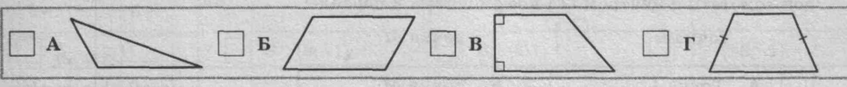
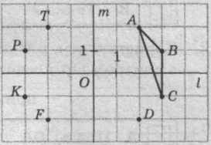
- Користуючись рисунком, визначте трикутник, який є симетричним трикутнику АВС відносно точки О.
а) $Δ$FDC; б) $Δ$TPK; в)$Δ$DCB; г) $Δ$FKP
- Користуючись рисунком до завдання 2, визначте точку, в яку переходить точка А при повороті навколо точки О на 90⁰ за годинниковою стрілкою.
а) точка А; б) точка F; в) точка D; г) точка Т.
№6 (2 бали)
Дано трапецію АВСD. Побудуйте фігуру, на яку відображається дана трапеція при осьовий симетрії з віссю AD.
№7( 2 бали)
Дано точку A (2; −3). Знайдіть точку C, симетричну точці A відносно точки B(1;3);
№8 ( 2 бали)
Точки А(-1;5) і В(7; -1) задають кінці діаметра кола. Знайдіть паралельне перенесення, при якому центр даного кола переходить у Р'(-5;-3).Запішіть рівняння даного кола.
№9 (3 бали)
Складіть формули паралельного перенесення, унаслідок якого центр кола $(х−4)^{2}+(у+7)^{2}=4$ переходить у точку перетину прямих x = 2 і y = −3.

№5 (1, 5 балів)
- Серед наведених фігур визначте фігуру, яка має вісь симетрії.
- Користуючись рисунком, визначте трикутник, який є симетричним трикутнику АВС відносно точки О.
а) $Δ$FDC; б) $Δ$TPK; в)$Δ$DCB; г) $Δ$FKP
- Користуючись рисунком до завдання 2, визначте точку, в яку переходить точка А при повороті навколо точки О на 90⁰ за годинниковою стрілкою.
а) точка А; б) точка F; в) точка D; г) точка Т.
№6 (2 бали)
Дано трапецію АВСD. Побудуйте фігуру, на яку відображається дана трапеція при осьовий симетрії з віссю AD.
№7( 2 бали)
Дано точку A (2; −3). Знайдіть точку C, симетричну точці A відносно точки B(1;3);
№8 ( 2 бали)
Точки А(-1;5) і В(7; -1) задають кінці діаметра кола. Знайдіть паралельне перенесення, при якому центр даного кола переходить у Р'(-5;-3).Запішіть рівняння даного кола.
№9 (3 бали)
Складіть формули паралельного перенесення, унаслідок якого центр кола $(х−4)^{2}+(у+7)^{2}=4$ переходить у точку перетину прямих x = 2 і y = −3.

